Муниципальное бюджетное общеобразовательное учреждение
средняя общеобразовательная школа №1 г. Охи, Сахалинской области
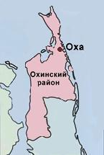



Коваленко Дмитрий, 9 класс

Научный руководитель –
Паршонкова Нелли Михайловна,
учитель биологии МБОУ СОШ №1г. Охи,
Заслуженный педагог Сахалинской области

2015г.
Содержание
Стр.

1 | Оха на Сахалине | 3
2 | Введение | 4
3 | Река Охинка – ее состояние | 5-7
4 | Деятельность по защите и сохранению водных ресурсов | 7-8
5 | Основные направления охраны водных ресурсов | 9
6 | Выводы | 10
7 | Литература | 11

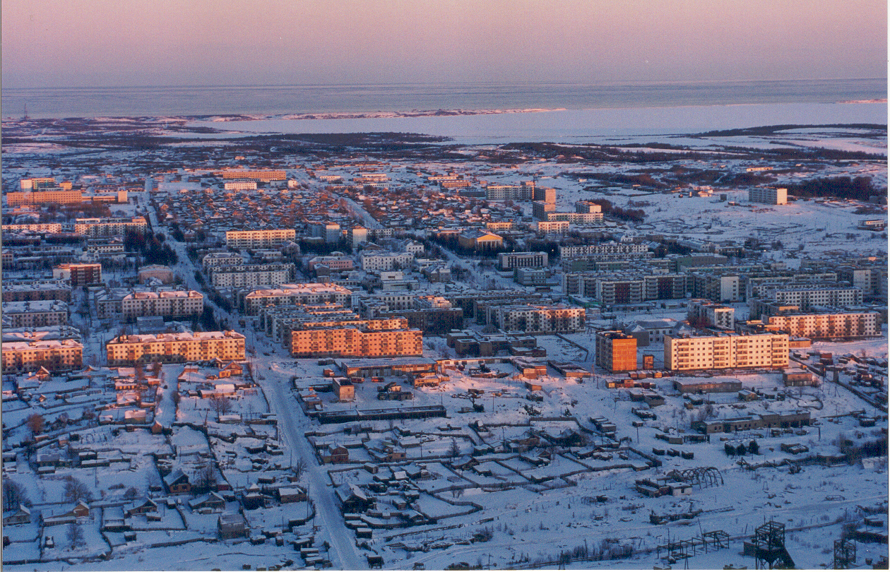

Оха на Сахалине

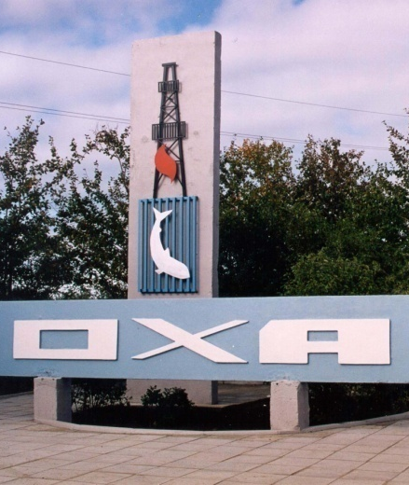
Охинский район – самый северный на Сахалине. Центр Охинского района – город Оха - один из самых молодых: официально ему 70 лет. Но история его рождения уходит вглубь 19 века, связанна с открытиями русских первопроходцев и первыми геологическими экспедициями на север острова в поисках нефти.
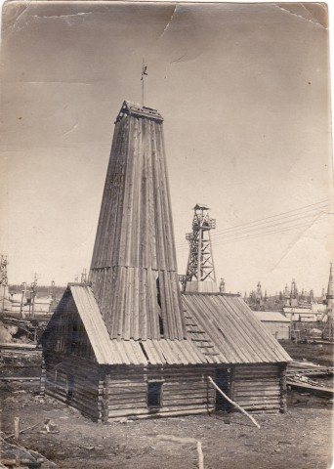
Вышка Зотова – первая русская нефтяная вышка в Охинском районе, положившая начало промышленной добычи нефти на всем Сахалине. Сегодня эта буровая с домиком считается историческим памятником в муниципальном образовании городской округ «Охинский». Рядом же вырос город Оха – столица островных нефтяников - так его называют жители Сахалинской области. И по праву. Пройден путь от небольшого нефтепромысла и японских концессий до мощного современного производства. И в 2011 году Охинский нефтепромысел отметил 90-летний юбилей.
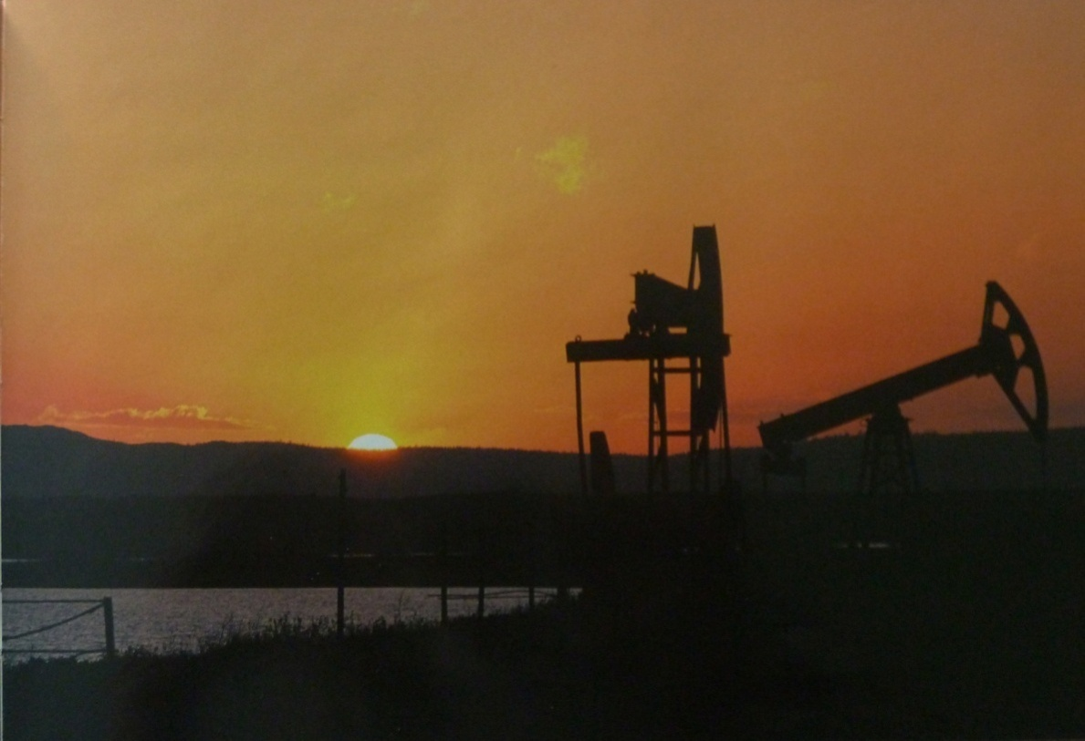

Введение
Стремительное развитие всех отраслей промышленности, энергетики, транспорта, увеличение численности населения и урбанизация, химизация всех сфер деятельности человека привели к определенным изменениям окружающей среды, в том числе и неблагоприятным. Воздействие вредных веществ антропогенного происхождения на природную среду становится глобальным.
С каждым годом природные ресурсы все интенсивнее используются для нужд человечества. Особенно это касается водных ресурсов, так как ни одна отрасль хозяйства не может развиваться без воды. В последнее время проблемы водообеспечения обостряются, под влиянием хозяйственной деятельности изменяется гидрологический режим естественных водных объектов, качественный состав воды в них.
Характерными показателями загрязнения водных объектов являются нефтепродукты, фенолы, соединения меди, взвешенные и органические вещества.
Нефть и нефтепродукты на современном этапе являются основными загрязнителями внутренних вод и морей. Попадая в водоемы, они создают разные формы загрязнения: плавающую на воде нефтяную пленку, растворенные или эмульгированные в воде. 12 г нефти делают непригодной для употребления тонну воды.
Лишь относительно недавно человечество отбросило иллюзии о неисчерпаемости водных ресурсов земли. Во многих районах мира количество сточных вод, сбрасываемых в реки и озёра, достигло таких объёмов, что эти водоёмы практически полностью потеряли способность к самоочищению.
Одна из важнейших проблем, связанных с рациональным ведением водного хозяйства, — сохранение требуемого качества воды во всех водных источниках.
В зависимости от степени загрязнения водные источники подразделяются на классы по качеству воды. Качество воды загрязненных водоемов определяется не только химическим способом, а также путем биологического исследования на месте и в лабораторных условиях. На основании проведенных исследований издавна различают четыре степени загрязнения водоемов:

- Чистые до незначительно грязных
- Незначительно загрязненные до умеренно загрязненных
- Умеренно загрязненные
- Сильно загрязненные

Река Охинка – ее состояние
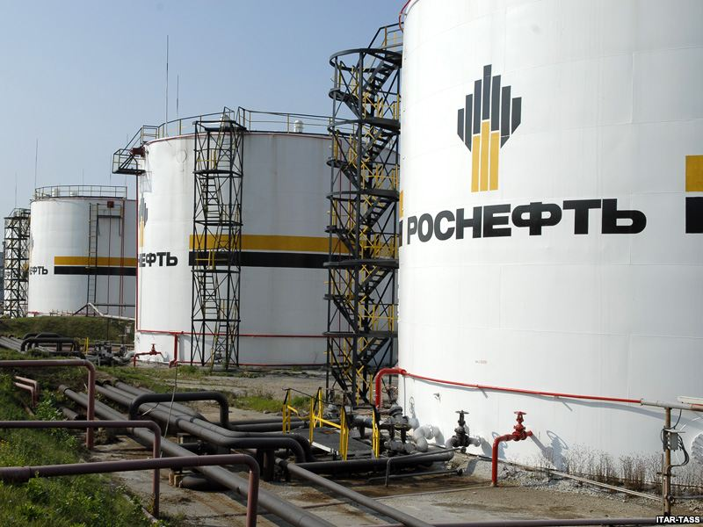
Самой загрязненной рекой о. Сахалин в течение многих лет остается р. Охинка. Вода этой реки относится к классу чрезвычайно грязных вод. Здесь ежегодно отмечается экстремально высокое загрязнение (ЭВЗ) нефтепродуктами. Основными источниками загрязнения реки нефтепродуктами являются нефтегазодобывающие предприятия, которые расположены по всей длине реки. Помимо этого в р. Охинке поступают пластовые воды, загрязненные нефтепродуктами. Поступающие сточные воды с нефтеперерабатывающих предприятий являются результатом повышенного содержания фенолов в воде реки, среднегодовые величины фенолов превышают предельно допустимую концентрацию в 5 раз. Как показала проверка, нефтеловушки крайне маломощны и не позволяют улавливать нефтепродукты до установленных пределов допустимой концентрации для рыбохозяйственных водоемов - 0,05 мг/л. Так, в 2010 году, содержание нефтепродуктов в р. Охинке после прохождения нефтеловушки № 16 составляло 43,5 мг/л, после прохождения нефтеловушки №17 - 9,9 мг/л. В зимний период в реке отмечается дефицит растворенного кислорода. Величина растворенного кислорода снижается до критического уровня - 2-3 мг/л.Хотя нормальная величина – 14 мг/л.
По данным государственного экологического мониторинга среднегодовая концентрация нефтепродуктов в реке Охинке превышала предельно допустимые концентрации (рисунок №1):
рисунок №1

в 2003 г. - в 487 раз,
в 2004 г. - в 538 раз,
в 2005 г. - в 700 раз,
в 2006 г. - в 1071 раз,
в 2007 г. - в 178 раз,
в 2008 г. - 76,3 раза

Изучив данные, предоставленные мне НГДУ г. Охи, по результатам химических анализов воды за 2000-2009 года, сделанных до и после 16 и 17 нефтеловушек р. Охинка мной были составлены диаграммы, отражающие динамику концентраций содержания нефтепродуктов (рисунок № 2, рисунок № 3):
рисунок №2
рисунок №3

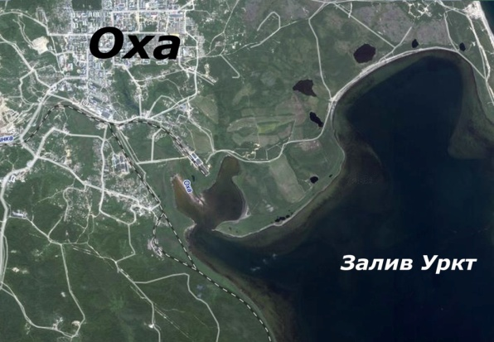
Как видно из диаграмм, нефтеловушки не справляются с поставленной задачей и, в связи с ненадлежащей очисткой, нефть по реке Охинке попадает в залив Уркт и далее в акваторию Охотского моря, что оказывает негативное воздействие на водные биологические ресурсы, в том числе заходящие на нерест в залив.
Мониторинг по результатам исследования природной воды, выполняемого аналитической лабораторией «СахалинНИПИморнефть», показал, что уровень вредных веществ, проходящих через нефтеловушки, превышает допустимые нормы.
Это отражено в таблице № 4: таблица № 4
№№ п./п. | Место отбора | Дата отбора | Железо, мг/дм3 | Нефтепродукты, мг/дм3 | Фенолы, мг/дм3
р. Охинка
12 | - верхний створ в районе ТЭЦ | 23.06.2010 | 1,84±0,28 | 0,62±0,16 | 0,0067±0,0033
12 | - верхний створ в районе ТЭЦ | 31.08.2010 | 6,8±0,7 | 27,0±7,0 | 3,1±1,0
Залив Уркт
13 | - 250 м вправо от устья р. Охинки | 23.06.2010 | 1,95±0,29 | 4,0±1,0 | 1,5±0,4
13 | - 250 м вправо от устья р. Охинки | 31.08.2010 | 5,6±0,6 | 22,0±6,0 | 3,0±1,1
14 | - 250 м влево от устья р. Охинки | 23.06.2010 | 1,91±0,29 | 4,0±1,0 | 1,6±0,4
14 | - 250 м влево от устья р. Охинки | 31.08.2010 | 6,3±0,6 | 21,0±5,0 | 3,6±1,3
Примечание: * ПДКFe = 0,5 мг/л; ПДКнфп = 0,05 мг/л; ПДКфенол = 0,001 мг/л;
Деятельность по защите и сохранению водных ресурсов
Кризисное состояние водоемов района, загрязнение источников водоснабжения предприятий города и района, потребовало принятия решительных мер по охране водных ресурсов. В этой связи, полагая, что компаниями нарушается действующее законодательство об охране водных объектов, Охинской городской прокуратурой было направлено исковое заявление в суд о понуждении собственника модернизировать нефтеловушки для производства должной очистки реки Охинки от нефтяных загрязнений.
По этому делу проводилось множество проверок и судебных разбирательств.
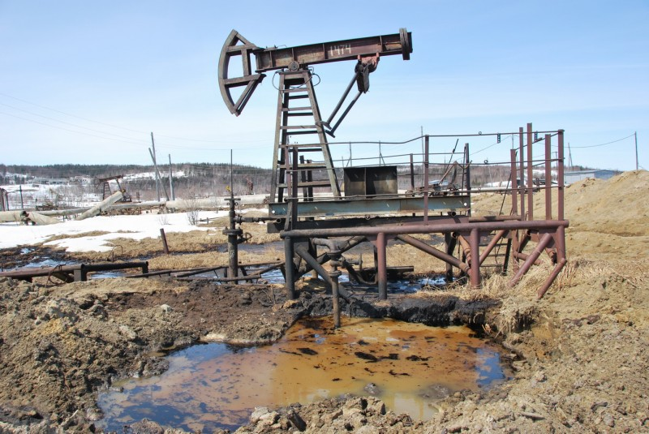
Так 15 – 18 октября 2006 г. на севере острова Сахалин, в Охинском районе прошла проверка соблюдения требований законодательства в сфере природопользования и охраны окружающей среды на нефтепромысле «Центральная Оха», принадлежащем ОАО «НК «Роснефть».
По итогам проверки инспекторами «Росприроднадзора» было вынесено определение о возбуждении дела об административном правонарушении, которое расследовалось Сахалинским управлением.
В 2010 году проверка показала, что земли в районе многих скважин обильно залиты нефтепродуктами, агрегаты насосов-качалок покрыты как засохшей, так и свежей нефтью, обвалования скважин нарушены или отсутствуют. Во многих местах нефть стоит большими лужами или стекает с талыми водами вниз по уклону местности. Нефтью сильно загрязнены пойма и берега реки Охинки и ее притока - ручья Промысловый, по поверхности реки текут обильные скопления нефти.
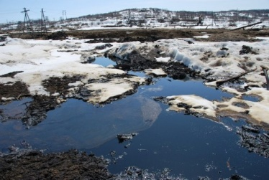
В границах нефтепромысла и ниже его на реке находятся два комплекса очистных сооружений - нефтеловушки. Одна из них построена в 30-х годах прошлого века, вторая - в 1962 году. Удерживая часть стекающей по реке нефти, полностью свою функцию эти нефтеловушки не выполняют - ниже по течению берега р. Охинка замазучены, на поверхности воды имеется интенсивная радужная пленка, а также сгустки нефти. Вода в реке при этом насыщена взвешенными веществами. Территория нефтепромысла обильно усеяна разнообразным мусором - брошенными остовами насосов-качалок, кусками внутрипромысловых нефтепроводов, ржавой арматурой, смятыми металлическими емкостями и многим другим.
В настоящее время ведутся проектно-изыскательские работы по модернизации устаревших очистных сооружений, общая сумма затрат на которые должна составить свыше 267 миллионов рублей.
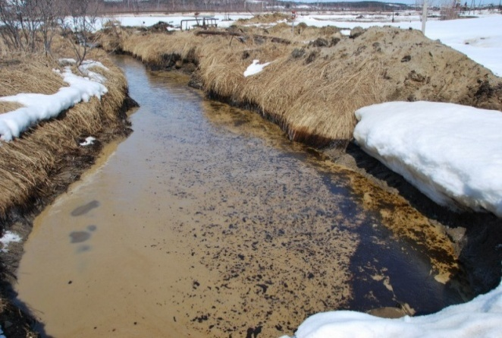
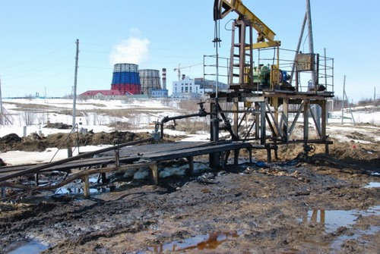
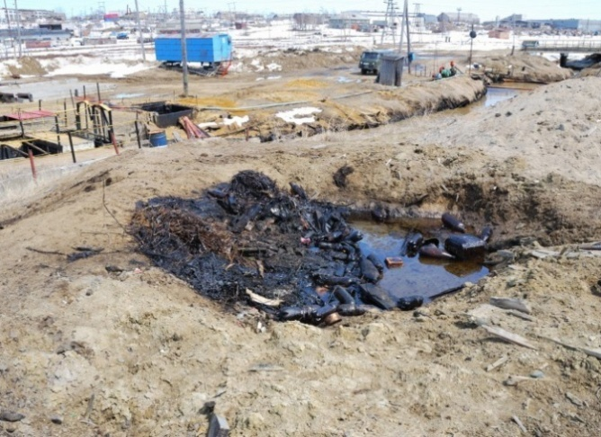
Основные направления охраны водных ресурсов
Наиболее активной формой защиты водных ресурсов от загрязнения является безотходная технология производства, т.е. комплекс мероприятий в технологических процессах, позволяющий до минимума сократить количество вредных сбросов и уменьшить до приемлемого уровня воздействие отходов на качество воды. В комплекс таких мероприятий входят:
- создание и внедрение новых процессов получения продукции с образованием наименьшего количества отходов;
- разработка различных типов бессточных технологических систем и водооборотных циклов на базе способов очистки сточных вод;
- разработка систем переработки отходов производства во вторичные материальные ресурсы;
- создание территориально-промышленных комплексов, имеющих замкнутую структуру материальных потоков сырья и отходов внутри комплекса.
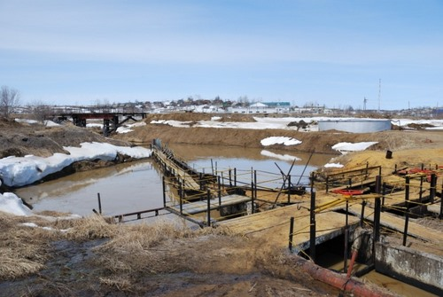
К сожалению, до полного внедрения безотходной технологии еще пройдет много времени. А в настоящее время надо стараться хотя бы совершенствовать технологические процессы и разработку оборудования с меньшим уровнем сбросов примесей и отходов в водные объекты, обезвреживать токсичные отходы, утилизировать последние, принимать меры по ограничению сброса коммунально-бытовых стоков, стоков промышленного и сельскохозяйственного производства в водные объекты.
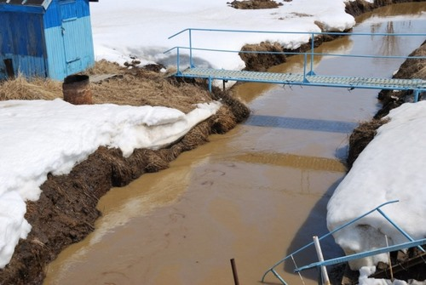

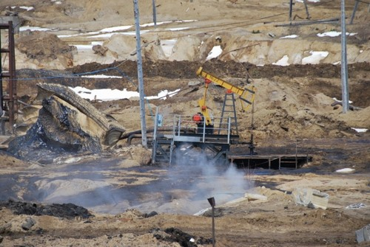
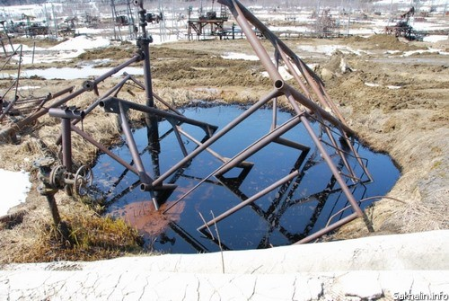

Выводы
Сегодня водные проблемы не могут решаться изолированно, без учёта возможных экологических последствий, и это становится понятным, прежде всего при разработке долгосрочных планов развития хозяйства. Ведь водные проблемы, проблемы формирования и использования водных ресурсов - это неотъемлемая часть взаимосвязанных проблем оптимального использования растительного и животного мира, энергетических, земельных ресурсов и охраны главного "ресурса" - экологического равновесия в природе.
Охрана и рациональное использование водных ресурсов – это одно из звеньев комплексной мировой проблемы охраны природы.
Современный человек не может обойтись без химии. Но при этом надо беречь и защищать окружающий мир. Охрана природы - задача нашего века, проблема, ставшая социальной, мировой.
Миру нужна устойчивая практика управления водными ресурсами, однако мы еще недостаточно быстрыми темпами движемся в правильном направлении.
Китайская пословица гласит:
"Если мы не изменим курс,
то можем прийти туда, куда направляемся".
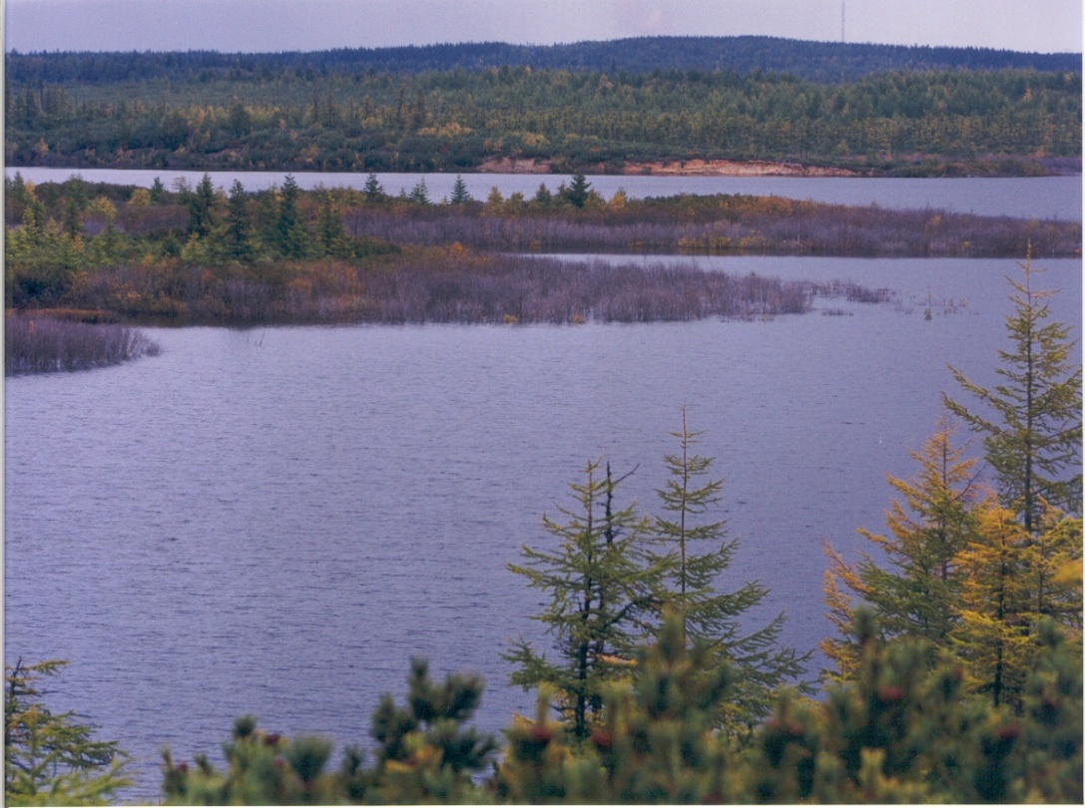

Литература

1. А.А. Беккер, Т.Б. Агаев, «Охрана и контроль загрязнения природной среды»

2. Под редакцией Л.В. Бражниковой, «Динамика и качество поверхностных вод
Советского Союза»

3. М.Я. Лемешев, «Природа и мы»

4. В.Г. Орлов, «Контроль качества поверхностных вод»

5. Ежегодники качества поверхностных вод суши и эффективность проведенных водоохранных мероприятий

